Comunicado à imprensa
Solar Energy

Inspeção de armazenamento de eletricidade 2023

Mais uma vez a Fronius no topo da lista

(Wels, 07.03.2023) A Fronius mais uma vez alcançou a primeira posição na inspeção anual de armazenamento de eletricidade realizada pela Universidade de Ciências Aplicadas de Berlim (HTW) devido à alta eficiência do sistema. O Fronius Primo GEN24 6.0 Plus foi premiado na classe de 5 kW e o Fronius Symo GEN24 10.0 Plus na classe de 10 kW. A Fronius também foi um dos dois fabricantes que mais uma vez atingiu a classe A de eficiência energética com ambos os produtos.

A inspeção de armazenamento de eletricidade da HTW Berlim é um estudo anual de comparação dos sistemas de armazenamento fotovoltaico para residências feito por institutos independentes em toda a indústria. Este ano, 18 sistemas de armazenamento de eletricidade de 11 fabricantes avaliados pelo Índice de Desempenho do Sistema (SPI) competiram entre si. Para instaladores e clientes finais, esta avaliação independente fornece uma boa referência na busca de soluções de armazenamento eficientes em termos de energia. E os resultados são impressionantes: a alta eficiência do sistema significa menos perda de energia, o que, por sua vez, leva a maior produtividade e, portanto, um retorno mais rápido.
„Trazemos luz solar para a vida de nossos clientes. Conseguimos provar isto mais uma vez durante a inspeção de armazenamento de eletricidade. Os inversores híbridos Fronius GEN24 Plus implementam com perfeição nossa concepção de 24 horas de sol. Eles fornecem energia solar dia e noite com maior eficiência, fazendo o melhor uso dos recursos disponíveis. Isso é essencial para garantir a verdadeira sustentabilidade. Este é o resultado de nosso trabalho consistente de avaliação do ciclo de vida“, declarou Martin Hackl, Diretor Global da Unidade de Negócios Solar Energy, Fronius International GmbH.

Resultados ainda melhores
Na classe de 5 kW, o Primo GEN24 6.0 Plus com o BYD Battery-Box Premium HVS 7.7 alcançou um SPI de 92,6%. Na classe de 10 kW, o Symo GEN24 10.0 Plus com o BYD Battery-Box Premium HVS 10.2 alcançou um SPI de 95,4%. „Em ambos os casos melhoramos em relação ao ano anterior“, explica orgulhosamente Susanne Lampl, Gerente de Produto da Fronius International.

Multi Flow Technology como um fator de sucesso
A Multi Flow Technology, crucial para o sucesso e que permite uma gestão inteligente dos fluxos de energia, não só permite fluxos de corrente simultâneos em todas as direções, como também o acoplamento CA e CC do armazenamento da bateria. A base para isto é a eletrônica de potência. Usando semicondutores de potência baseados em carboneto de silício, podem ser alcançadas eficiências de conversão muito altas, mesmo com cargas baixas de algumas centenas de watts.
Todas as informações sobre a inspeção de armazenamento de eletricidade podem ser encontradas em:
https://solar.htw-berlin.de/studien/stromspeicher-inspektion-2023/

Palavras: 440
Caracteres: 2803 (com espaços)

Visão geral do material gráfico
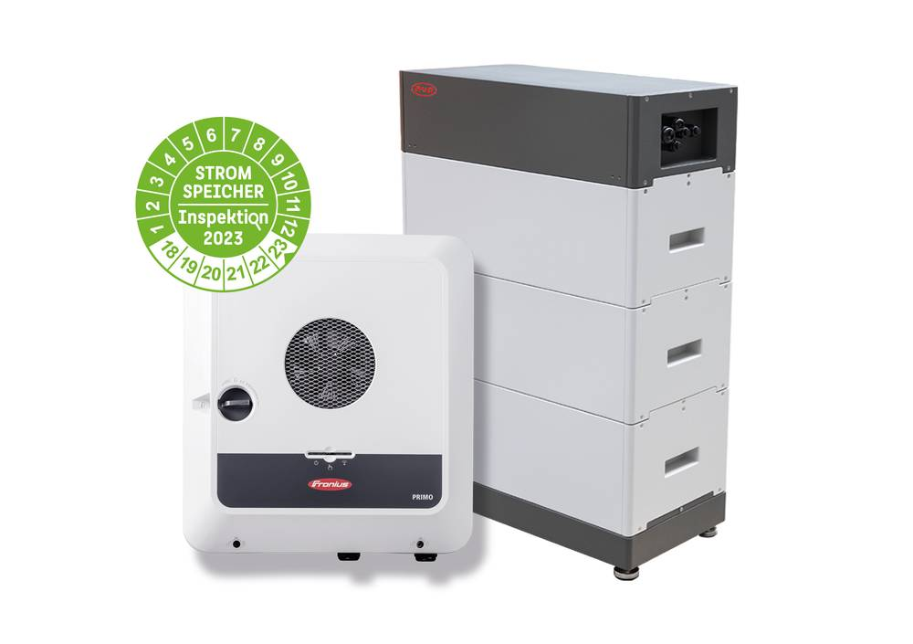

A alta eficiência do sistema leva a um retorno de investimento mais rápido.


Martin Hackl, Diretor Global da Unidade de Negócios Solar Energy da Fronius International GmbH.


Susanne Lampl, Gerente de Produto, Unidade de Negócios Solar Energy, Fronius International GmbH.

Direitos de imagem: Fronius International GmbH, impressão gratuita

Unidade de Negócios Solar Energy
Fundada em 1992, a Unidade de Negócio Solar Energy da Fronius comemora neste ano seu 30º aniversário. Sob o lema „Energize your life.“ desenvolvemos soluções inovadoras que permitem que a energia solar seja gerada, armazenada, distribuída e consumida de forma rentável e inteligente. A Fronius Solar Energy possibilita o uso das 24 horas de sol por dia, abrindo caminho para um futuro que vale a pena viver, no qual as energias renováveis ​cobrem 100% das necessidades energéticas do mundo. Nossas soluções são desenvolvidas de modo sustentável e produzidas inteiramente na Europa, principalmente na Áustria. A Fronius Solar Energy possui 26 filiais em todo o mundo e pode contar com uma produção total de mais de 29 gigawatts de inversores instalados até o momento. As vendas são realizadas por uma rede de competência global de distribuidores de instalação, serviços e vendas.
Somos a Fronius.
Mais de 7.000 funcionários em todo o mundo, uma participação atual de exportação de 89% e 1.366 patentes ativas: este somos nós, a Fronius. Fundada em 1945 como uma operação regional de um homem só, agora somos um dos players globais, como demonstrado de modo impressionante por nossas 37 subsidiárias internacionais e nossa rede de distribuidores em mais de 60 países. No entanto, em nosso núcleo, ainda somos uma empresa familiar da Áustria, ativa em tecnologia fotovoltaica, soldagem e carregamento de baterias. Sempre desenvolvemos produtos e soluções para um futuro habitável, oferecendo a nossos clientes um pacote completo: desde o planejamento preliminar e consultoria até o monitoramento contínuo e um serviço de reparo sob medida para suas necessidades. Somos inovadores. Somos curiosos. Somos a Fronius.

Informação de contacto
Fronius International GmbH, Mag. Andrea SCHARTNER,
+43 664 88536765, schartner.andrea@fronius.com,
Froniusplatz 1, 4600 Wels, Áustria
Laura GONZALEZ, +34 91 649 60 40, gonzalez.laura@fronius.com, Calle Arroyo del Soto n° 17, 28914 – Leganés, Espanha.
Thais BITENCOURT, +55 11 3563-3803, bitencourt.thais@fronius.com, R. José Martins Fernandes, 601 Batistini, CEP: 09840-260, São Bernardo do Campo – SP, Brasil

Exemplar de amostra
a1kommunikation Schweizer GmbH, Rüdiger KEMPA,
rke@a1kommunikation.de
Oberdorfstraße 31A, 70794 Filderstadt, Alemanha

Se já não deseja receber comunicados de imprensa da Fronius International (Business Unit Solar Energy), responda com UNSUBSCRIBE para o endereço de correio eletrónico cancellation@fronius.com.

